安得烈小組聚會（九）教材 2008-5/14 & 21
Bless 敬拜讚美 10分鐘
我們又在一起
我們又在一起 來讚美主 我們又在一起 同心合意
美好事必定要成就 美好事已顯明 我們又在一起來讚美主

讓讚美飛揚
在這美麗的時刻 我們相聚在一起 神的愛擁抱著我們 神的靈充滿這地
當稱謝進入祂的門 當讚美進入祂的院 擊鼓跳舞揚聲歡呼 凡有氣息都要讚美
讓讚美從四處響起 讓音符在空中飛舞 讓我們的心向神敞開

最珍貴的角落（讚美之泉）
謝謝你燦爛笑容 照亮我的天空 謝謝你分享心情 把我放在你心中
夜裡有時為寒冷 你我生根同暖土 友情是最亮的星 我的生命從此美麗
當你被花朵包圍盡情歡欣 我帶春風使你舞其中 當你正走在坎坷路 我會伴你在左右
一起向藍天歡呼 向白雲招手 我們要一起笑一起哭
千萬人中有個人懂我 你有最珍貴的角落

Belong破冰歸屬 15分鐘
名稱：福音手冊
性質：分享
準備：福音手冊數本
進行：
- 簡介福音手冊內容與使用方法
- 請在封面「福音夥伴」空白處寫上自己的名字，這手冊將陪伴你與福音朋友同走一里路
- 在「我的福音朋友」頁，填寫上你的福音朋友名字與相關資料（若有不知道、不清楚的資料時，就是你要和福音朋友見個面、喝個下午茶的時候囉！）
- 這禮拜找個時間和福音朋友約會吧!

【示意圖】

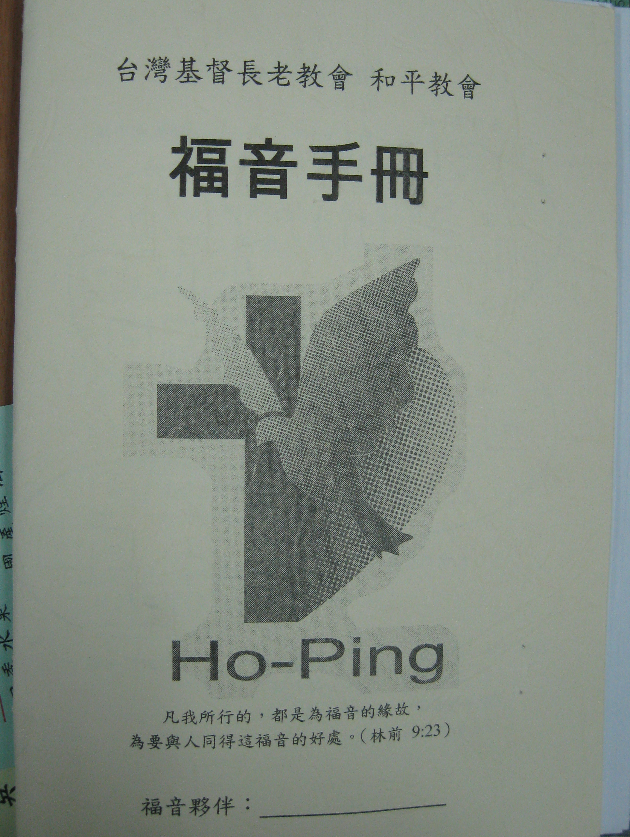
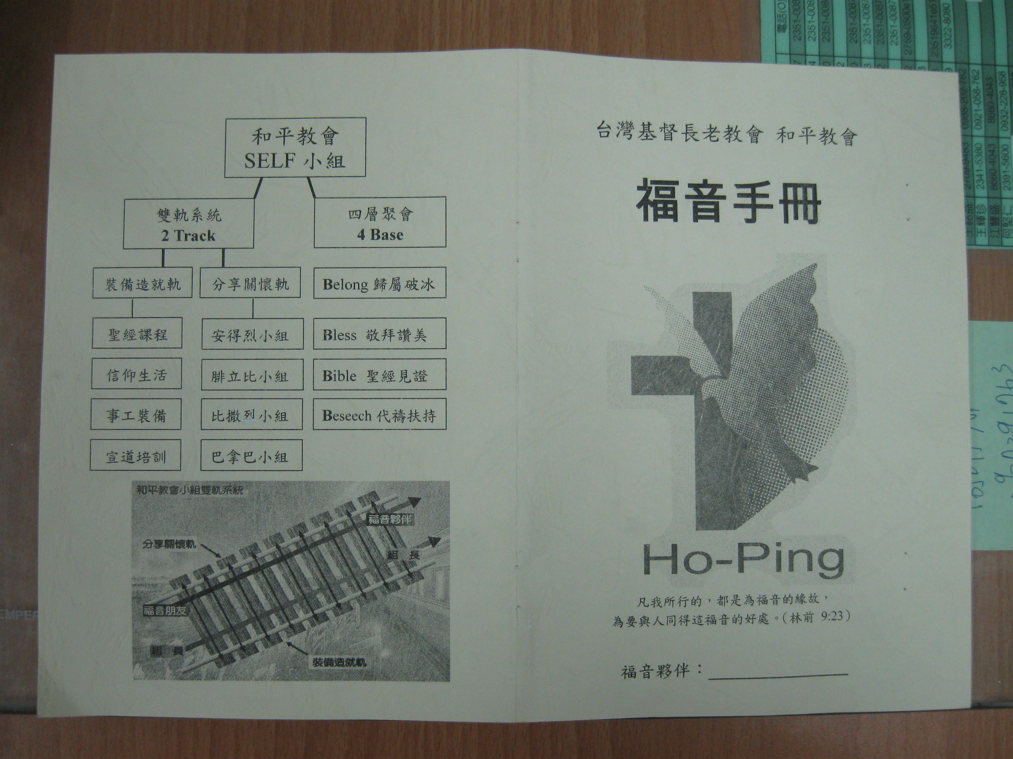
勇敢地寫上妳/你的名字，為主作福音夥伴 ~~
Bible 聖經分享與見證 30分鐘

【經文】 神造萬物，各按其時成為美好，又將永生安置在世人心裡。然而神從始至終的作為，人不能參透。我知道世人，莫強如終身喜樂行善；並且人人吃喝，在他一切勞碌中享福，這也是神的恩賜。(傳3:11-13)

【問題分享】
1. 你對於“各按其時成為美好”這句話有何分享。 (chronos vs.chiros)
2. 這段經文給世人那些建議？
3. 上帝如何將永生放安置在世人心裡？

Beseech 守望代禱 25分鐘

【禱詞】
親愛的主耶穌，求你幫助我，使我與福音朋友建立良好的關係，分辨他生命中每個重要時刻，把握每一個好時機，向我的福音朋友見證你的名。當他們在生命中遇見需要、困難、變動時，我能夠與他分享、陪伴他走過生命中的不確定時刻，並且傾聽他的聲音，了解他的需要。透過我使他與我能夠一同分享福音的好處。奉主耶穌基督的名禱告。阿門

【代禱、報告事項】
- 求神的靈感動我們，常常藉著福音手冊提醒我們，記得關心福音朋友。使我們與他們建立好的關係。
- 為6/14的小組裝備課程，小組關懷(一)課程，授課牧師曾昭瑞禱告，求神保守他的備課。
- 為我們邀請的福音朋友禱告，求神來預備他們的心，使他們能夠打開心門，接受耶穌基督。

